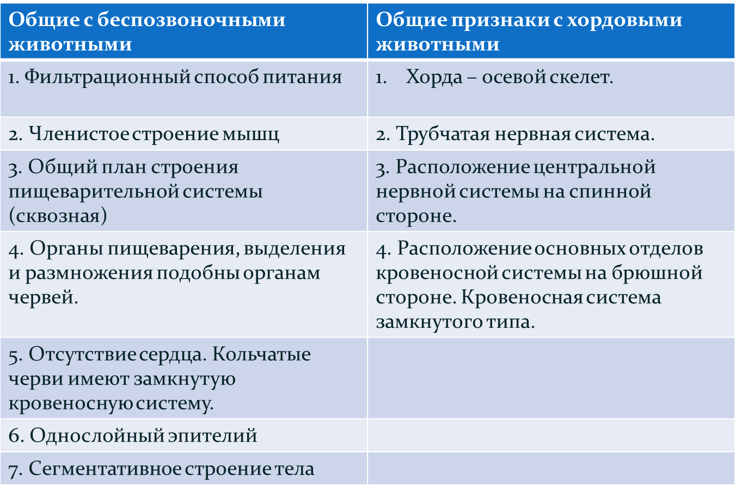

Пищеварительная система и Дыхание:
Пищеварительная система начинается ротовым отверстием, окружённым венчиком щупалец.
Обширная глотка хорошо приспособлена для сбора микроскопических планктонных организмов и органических частиц, поступающих с током воды.
Через многочисленные жаберные щели вода выходит наружу, а пищевые частицы отцеживаются и с помощью глоточных ресничек поступают в кишечник.
Жабры выполняют также роль органов дыхания: в капиллярах, пронизывающих околожаберные ткани, происходит газообмен;
возможно, что он осуществляется и через тонкую, проницаемую для газов кожу.

